おおさかヒートアイランド対策推進計画の対策指標について
参考資料４
１．システム計算値による熱帯夜日数の削減状況
熱帯夜日数は気象の影響を受けるため、府域におけるヒートアイランド対策の進捗状況（透水性・保水性舗装の普及率、市街地における緑被率等）から大気熱負荷量や気温の変化量を算出する「メッシュ熱負荷・気温予測システム」（以下「システム」という。）を用いて対策実施※１による気温低下量を算出（図１）して熱帯夜日数（システム計算値による熱帯夜日数）を推測した。その結果を表１に示す。
システム計算値による熱帯夜日数の推測値は2000年の37日に対し、2019年は35日となり、２日分（約0.5割）減少した。
※１ システム計算において反映している対策指標は以下の８項目である
①省エネ活動実施率、②高反射塗装・瓦普及率、③屋上緑化普及率、④壁面緑化普及率、
⑤太陽光パネル普及率、⑥透水性・保水性舗装普及率、⑦高反射舗装普及率、⑧市街地における緑被率
表１ システム計算値による熱帯夜日数
※２ システム計算においては、対策指標以外の工場・自動車からの排熱対策を除いた1.6割を削減目標としている。
システム計算値による熱帯夜日数 | 2000年  （基準年） | 2018年 | 2019年 | 2025年  （目標年）
熱帯夜日数（日） | 37 | 35 | 35 | 31
削減割合（割） | － | 0.5 | 0.5 | 1.6^{※2}
達 成 率（％） | － | 33.3 | 33.3 | 100

表２ システム計算において反映している対策指標のデータ
項目 |  | 単位 | 2000年  （基準年） | 2018年 | 2019年 | 2025年（目標年）  の推計値
人工排熱 | ①省エネ活動 | 実施率（％） | 17.2 | 29.7 | 29.3 | 86.7
建築物および  その敷地 | ②高反射塗装・瓦 | 普及率（％） | － | 5.8 | 6.5 | 13.8
 | ③屋上緑化 |  | － | 0.2 | 0.2 | 0.2
 | ④壁面緑化 |  | － | 0.04 | 0.04 | 0.04
 | ⑤太陽光パネル |  | － | 2.7 | 2.9 | 5.4
地表面対策 | ⑥透水性・保水性舗装（道路） |  | － | 1.8 | 1.9 | 3.2
 | ⑦高反射舗装 |  | － | 0.03 | 0.03 | 0.03
 | ⑧緑化（低・高木緑化） | 緑被率（％） | 14 | 14 | 14 | 20
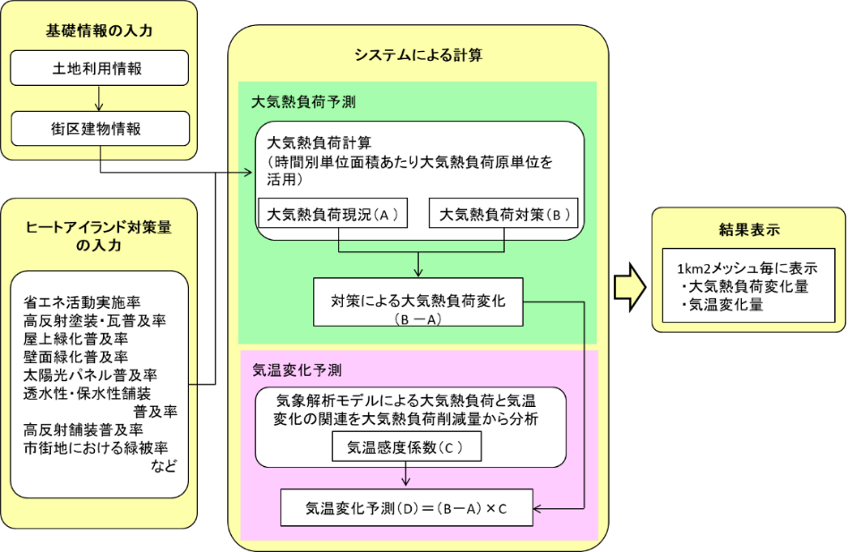
※３ 指標は次の資料より推計 ①Qネットアンケート、②高日射反射率塗料の出荷量推移（日本塗料工業会）、③④全国屋上・壁面緑化施工実績調査（国土交通省）、⑤府HP、⑥透水性・保水性舗装施工実績（府内市町村）、⑦遮熱性舗装施工実績（路面温度上昇抑制舗装研究会）⑧府環境白書
図１ メッシュ熱負荷・気温予測システムのイメージ
（おおさかヒートアイランド対策推進計画より引用）

２．システム計算による気温低下量及び対策指標項目別の気温低下への寄与率
（１）府域の観測3地点別の対策寄与率
ヒートアイランド対策の推進にあたって、効果的な対策や寄与率の高い対策を明らかにするため、各対策指標の寄与率を比較することとした。
システム計算により算出した対策指標8項目それぞれの気温低下寄与率を表３に示す。
対策指標8項目のうち、寄与率が最も高いのは、2018年、2019年ともに大阪では省エネ活動、枚方ならびに豊中では太陽光パネルであった。

表３ 各対策における観測地点別気温低下の寄与率（％）
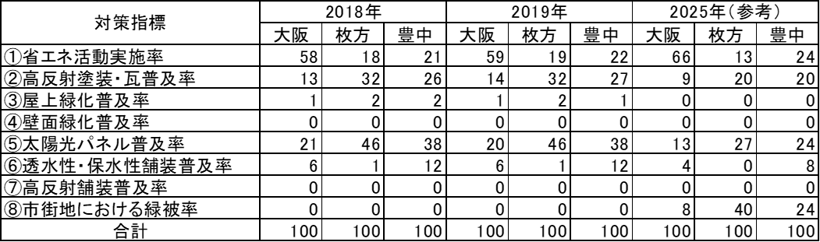

（２）府域の対策による気温低下量
8つの対策と実際の気温低減効果の関係を確認するため、基準年（2000年）からの気温低下量で比較することとした（表４）。
表の上段には、システム計算で算出された気温低下量を示す。下段には、本計画の進捗管理に用いている地球温暖化の影響を除外（都市化の影響が少ない全国15都市の気温上昇分を減算）した方法（計画進捗評価手法）で算出された気温低下量を示す。
なお、システム計算では、熱帯夜日数削減目標（３割）のうち1.6割分を削減対象としているため、計画進捗評価手法により算出された気温低下量のうち参考として1.6割分を示す。

表４ システム計算及び計画進捗評価手法で算出された気温低下量
